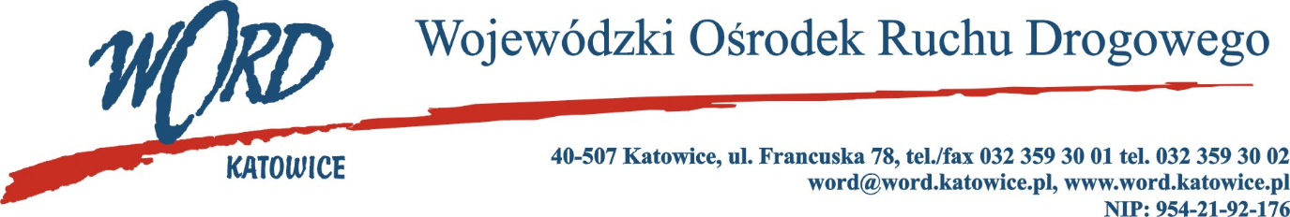
Postępowanie o udzielanie zamówienia publicznego o wartości poniżej 130.000 zł.

Katowice, dnia 04.07.2023 r.
AT-ZP.261.285.7.2023.ŁŻ
Informacja z otwarcia ofert w dniu 04.07.2023 r.
Dotyczy: informacji z otwarcia ofert w dniu 04.07.2023 r. o godz. 10:30. w postępowaniu w trybie regulaminu zamówień publicznych pn. „Dostawa fabrycznie nowych opon”
W przedmiotowym postępowaniu ofertę złożyli Wykonawcy:
Lp. | Wykonawcy | Cena brutto | Ilość punktów | Uwagi
1. | TRUCK SYSTEM STOLORZ Jerzy Stolorz, Al. Spacerowa 2b, 41-408 Mysłowice- Wesoła,  NIP: 2220035065 | 2080,00 | 100,00
Najkorzystniejszą ofertę złożyła firma TRUCK SYSTEM STOLORZ Jerzy Stolorz, Al. Spacerowa 2b, 41-408 Mysłowice- Wesoła, i z tą też firmą zawarta zostanie stosowna umowa.
Dyrektor WORD Katowice
Krzysztof Przybylski

